TRON L’HERITAGE

de Joseph KOSINSKI
édité en DVD sous le label Disney
______________________________________________________________
Sam Flynn, un jeune rebelle de 27 ans, est hanté par la disparition de son père Kevin, qui fut autrefois le meilleur créateur de jeux vidéo du monde. Cherchant à percer ce mystère, il se retrouve aspiré dans Tron, un monde virtuel de redoutables programmes où vit son père depuis 20 ans. Avec l’aide de Quora, fidèle confidente de Kevin, père et fils s’engagent dans un périlleux voyage à travers un cyber univers visuellement époustouflant, créé par Kevin lui-même et regorgeant de véhicules, d’armes et d’univers aussi dangereux qu’évolués…

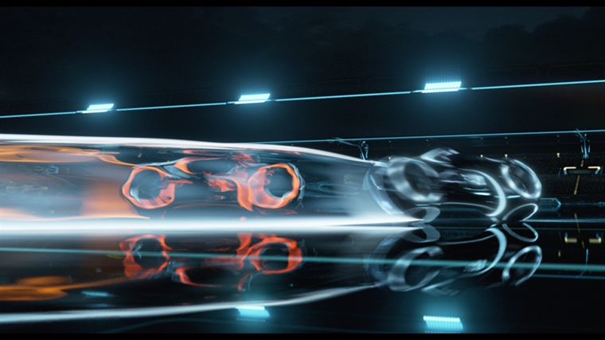

FICHE ARTISTIQUE FICHE TECHNIQUE
Kevin Flynn… Jeff Bridges réalisateur… Joseph Kosinski

Sam Flynn… Garrett Hedlund scénaristes… Adam Horowitz,
Quorra… Olivia Wilde … Richard Jefferies & Edward Kitsis
Castor… Michael Sheen musique… Daft Punk
Jarvis… James Frain titre original… “Tron Legacy”
Alan Bradley… Bruce Boxleitner année : 2010 /// durée : 1h59

BONUS DVD

* Premières images de la série d’animation Tron diffusée bientôt sur Disney XD
* Le monde de TRON ou comment l’équipe a redonné vie à la Grille
* Les acteurs, ou les expériences d’un tournage pas tout à fait comme les autres
* Clip video : « Derezzed » écrit, produit et réalisé par les Daft Punk

Format : 2,35 et 1,78 – 16:9
Langues : anglais et français en Dolby Digital 5.1
Sous-titres en anglais et français

